

**EQUIPACIÓN DEPORTIVA 2023/24 CEIP ANTONIO INSUA BERMÚDEZ**

Lembramos ás familias que o centro ten *equipación deportiva oficial*, A empresa colaboradora ***CUSTOMIZE,*** que xestiona a equipación, abre un 1º **prazo de reserva** do **19 setembro** ao  **23 de novembro,** para aquelas familias que lles interese, especialmente aos que participen en competicións deportivas escolares.

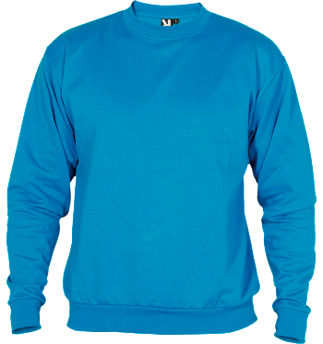

**Camiseta algodón 8,90€**

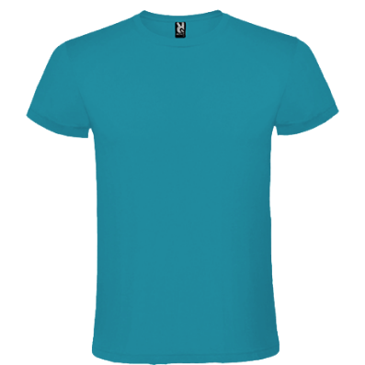

**Chándal Oficial conxunto 33 €**

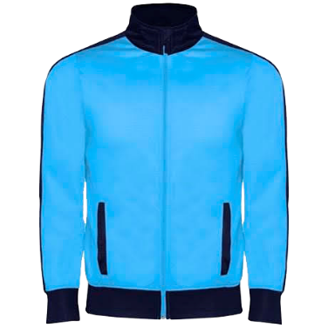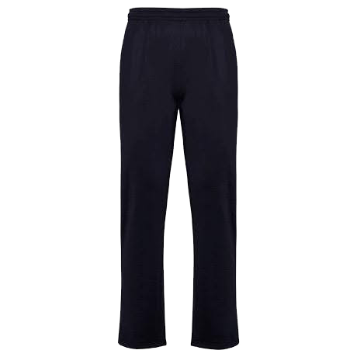

**Sudadeira algodón solta 19€**

**CUSTOMIZE**

**1as reservas do 19 setembro ao 23 novembro**

**Rúa Lois Peña Novo, nº2, Baixo, 27800. Vilalba**

**🕤 9:00h – 19:00h**

**🕻 679 998 802**

**Pantalón Longo**

**solto 17,50€**

**Leggin solto 9,90 €**

A Coordinación do Deporte Escolar.

